Assignment 2 Report

通訊二110503504林巧翎

已完成項目

1. 印出初始棋盤
2. Ｘ、Ｙ輪流行棋
3. 棋子符合基本規則
4. 吃子後存到下方預留的棋盤
5. 可以悔棋

編譯 make

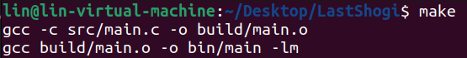

執行 ./bin/main



印初始棋盤

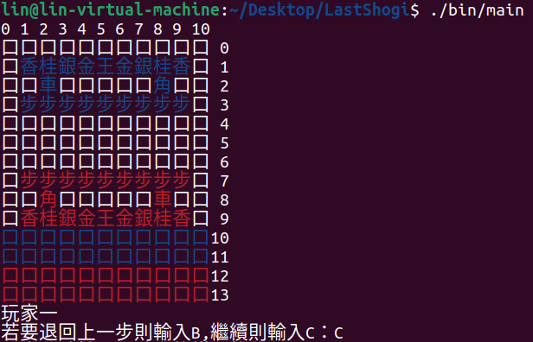

玩家一移動棋子

輸入：C

輸入：3,1

輸入：4,1

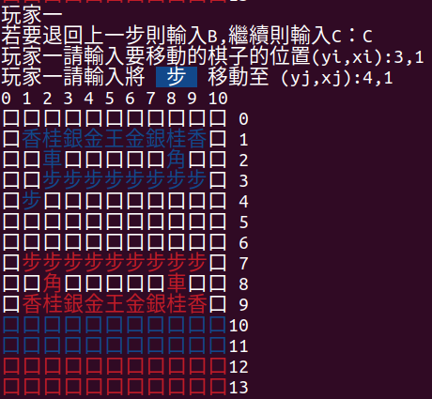

玩家二移動棋子

輸入：C

輸入：7,1

輸入：6,1

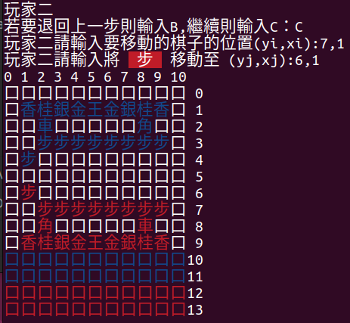

玩家二吃玩家一的棋子

輸入：C

輸入：6,1

輸入：5,1

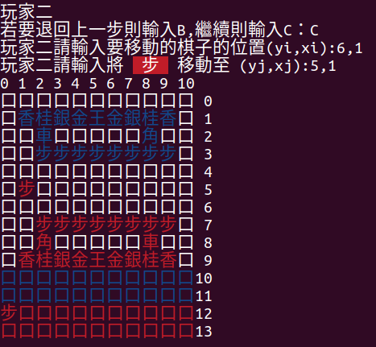

玩家一退回上一步

輸入：B

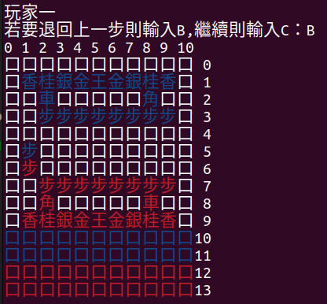

玩家一吃玩家二的棋子

輸入：C

輸入：1,1

輸入：5,1

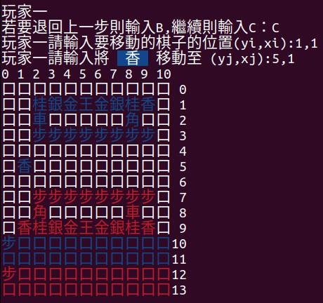

玩家一吃玩家二的王(玩家一win) (藍色的車吃掉紅色的王)

輸入：C

輸入：8,5

輸入：9,5

